HRMS v1.0系统分析报告

# 1：系统需求说明

## 1.1：系统目标

HRMS定位是面向人力资源管理部门使用的系统

本系统的目标有以下四个业务

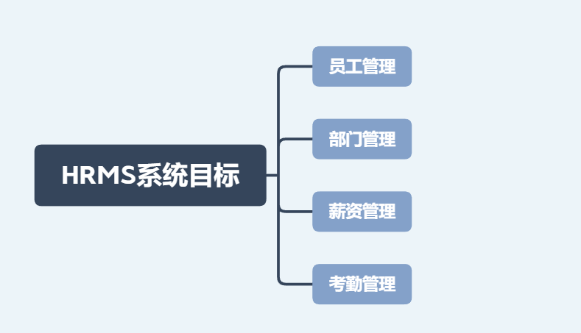

### 1.1.1：员工管理

该业务需求的功能：员工入职，员工离职，员工调换部门，员工信息修改等。

### 1.1.2：部门管理

该业务需求的功能：新建部门，部门撤销，部门信息更改，部门重组等。

### 1.1.3：薪资管理

该业务需求的功能：员工薪资搜索，薪资查看，薪资统计，薪资更改，奖金修改等。

### 1.1.4：考勤管理

该业务需求的功能：员工考勤统计查看，部门考勤统计查看，处理请假申请，员工考勤。

## 1.2：系统实现目标

由于时间有限，在远程合作下，开发进度很大程度上受到了约束，经过分析讨论。

HRMS实现的目标有以下两个业务

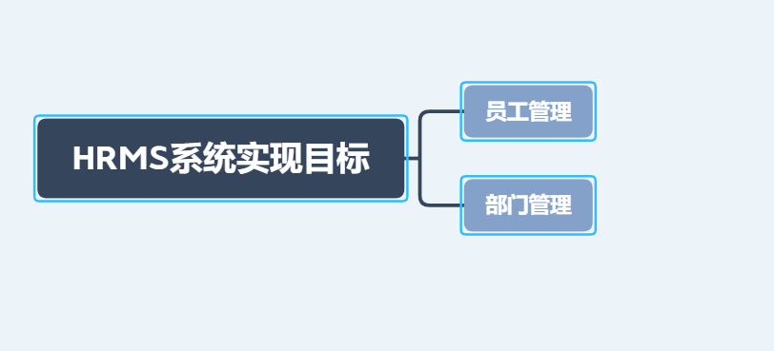

### 1.2.1：员工管理

该业务确定的需求的功能：员工入职，员工离职，员工信息修改（员工部门，员工领导和其他信息修改）。

### 1.2.2：部门管理

该业务确定的需求的功能：创建部门，撤销部门，部门重组，部门信息更改（部门主管，部门名称和其他信息修改）。

# 2：系统业务流程描述（文字+图形）

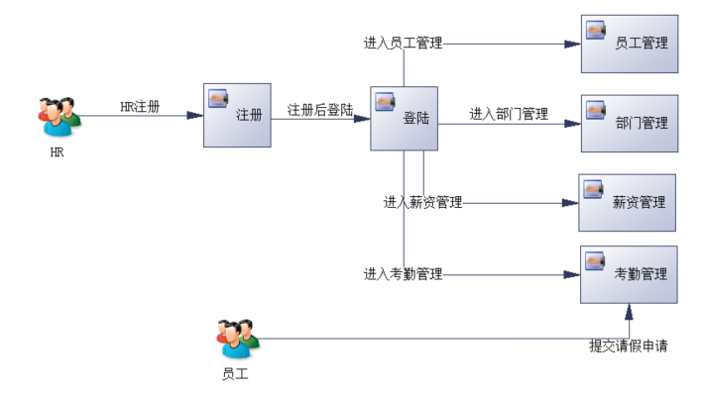

HR首先提交注册信息进行注册，注册成功后转到登录页面，输入用户名和密码进行登录。

登录之后进入首页，首页有各个业务的入口，HR可以选择进入业务。

HR可以通过这些功能完成信息的查看和修改的提交并保存到数据库中。

HRMS为员工提供请假申请的入口，把申请提交到数据库，方便HR进行处理

# 3：系统数据流程描述(文字)

## 3.1：员工管理

HR作为外部实体，数据库作为数据存储，处理过程有员工查看，员工入职，员工离职，员工信息修改四个。数据流在员工查看的处理过程中由数据库流向HR，数据流在其他三个处理过程中由HR流向数据库。

## 3.2：出勤管理

HR和员工作为外部实体，数据库作为数据存储，处理过程有部门出勤统计，员工出勤统计，员工请假申请处理，员工请假申请四个。数据流在部门出勤统计，员工出勤统计，员工请假申请处理的处理过程中由数据库流向HR，数据流在员工请假申请处理过程中由HR流向数据库，数据流在员工请假申请过程中由员工流向数据库。

## 3.3：部门管理

HR作为外部实体，数据库作为数据存储，处理过程有部门查看，新建部门，撤销部门，部门重组四个。数据流在部门查看的处理过程中由数据库流向HR，数据流在其他三个处理过程中由HR流向数据库。

## 3.4：薪资管理

HR作为外部实体，数据库作为数据存储，处理过程有薪资查看，薪资修改，奖金修改三个。数据流在薪资查看的处理过程中由数据库流向HR，数据流在其他两个处理过程中由HR流向数据库。

# 4：系统数据流程图

## 4.1：顶层数据流图

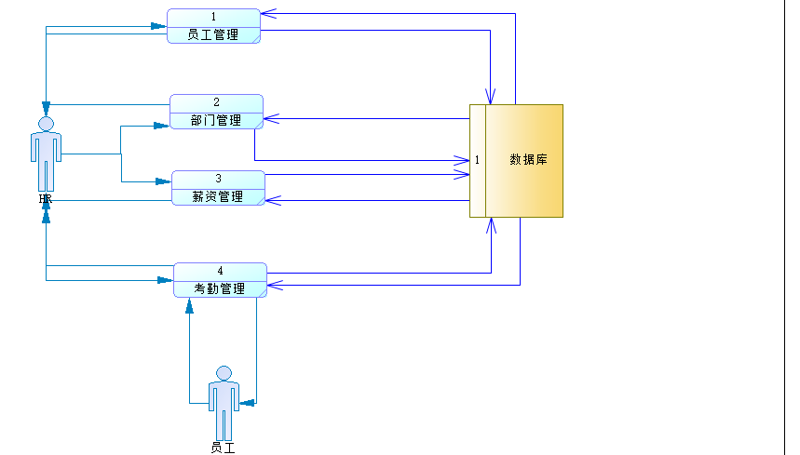

## 4.2：员工管理业务

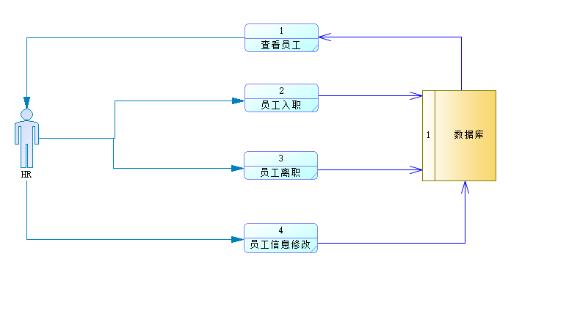

## 4.3：薪资管理业务

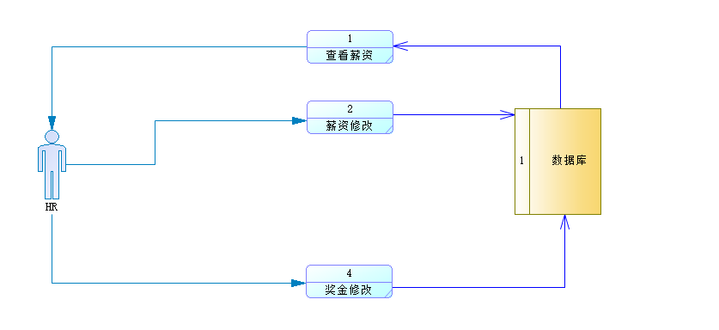

## 4.4：考勤管理业务

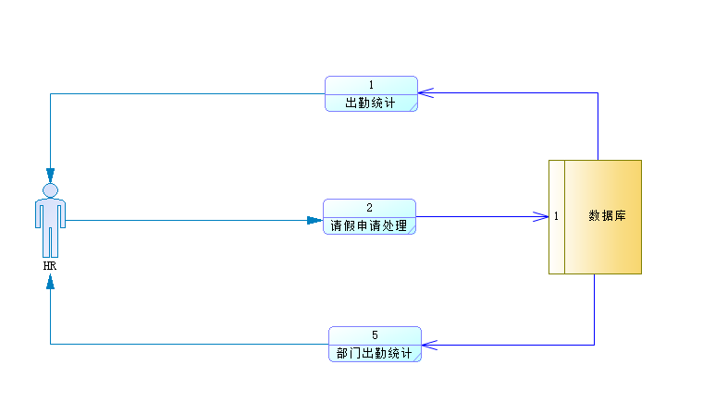

## 4.5：部门管理业务

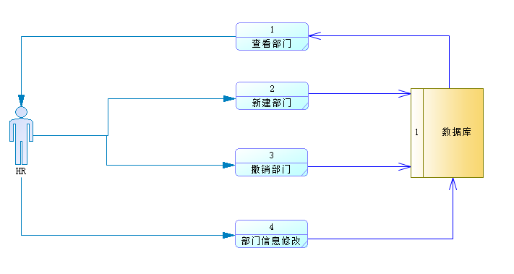

# 5：如果用面向对象方法，绘制用例图、对象图

## 5.1：用例图

### 5.1.1：登录用例

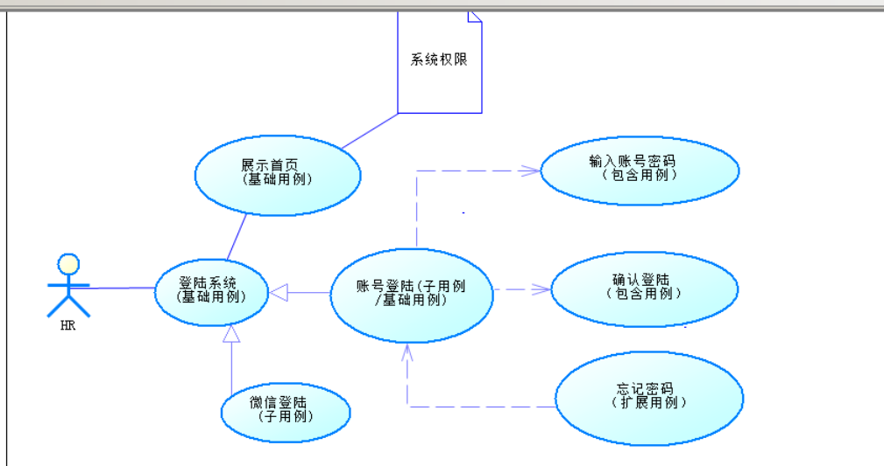

### 5.1.2：员工管理用例

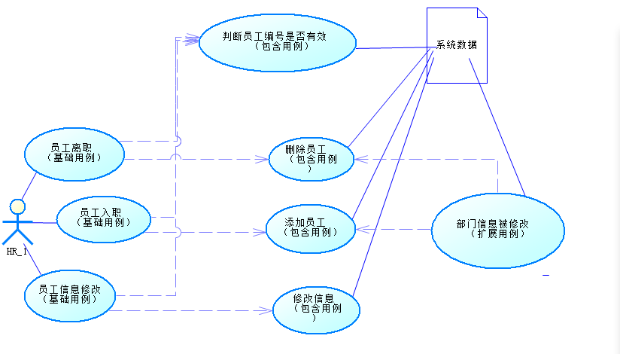

### 5.1.3：部门管理用例

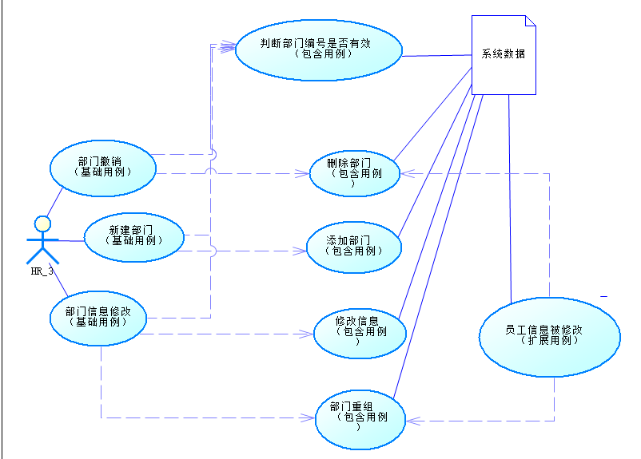

### 5.1.3：薪资管理用例

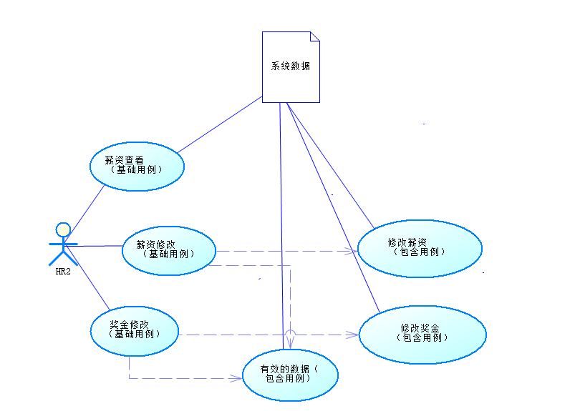

### 5.1.3：考勤管理用例

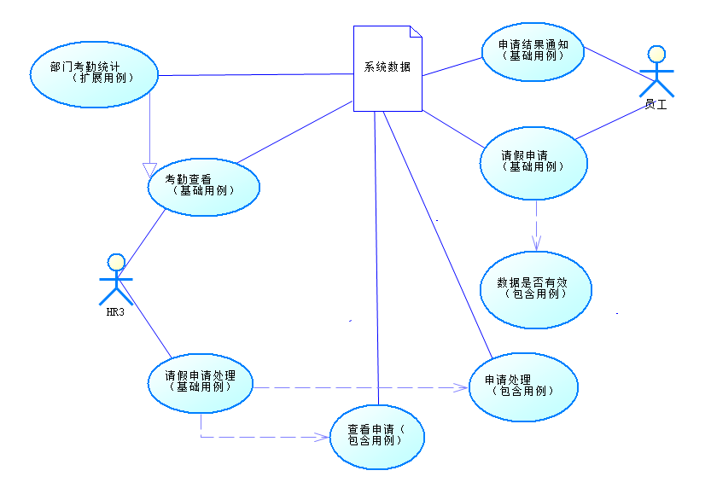

## 5.2：对象图

#### 5.2.1：bean对象

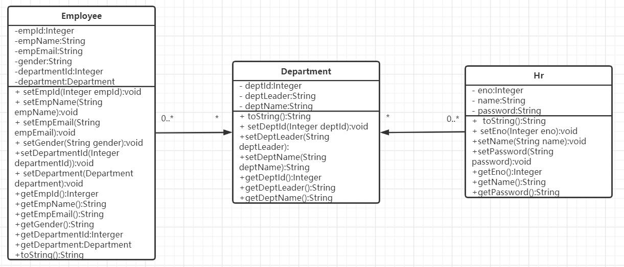

#### 5.2.1：DAO、Service、Controller

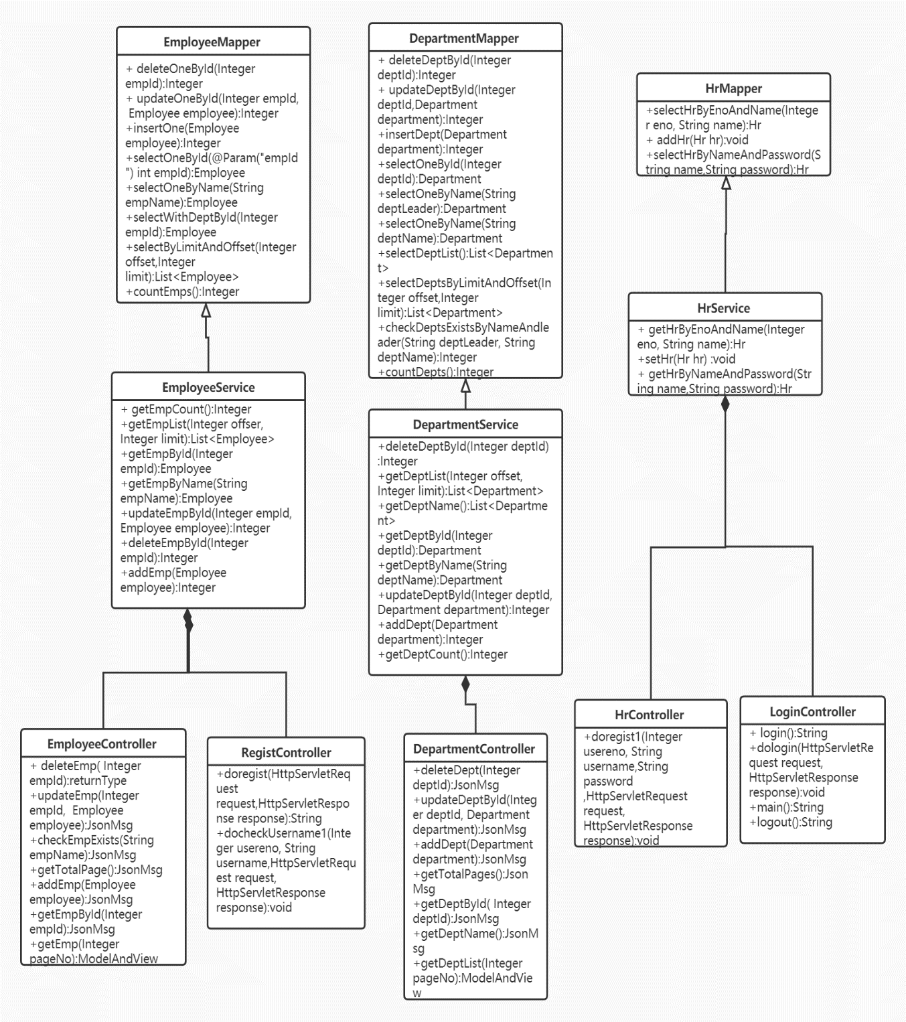

# 6：系统数据字典

使用PowerDesigner导出的数据字典

表清单

|  |  |
| --- | --- |
| 名称 | 代码 |
| 出勤表 | attand |
| 员工表 | emp |
| 职位表 | job |
| 薪资表 | sal |
| 部门表 | dept |

引用的清单

|  |  |  |  |  |  |  |
| --- | --- | --- | --- | --- | --- | --- |
| 名称 | 代码 | 父表格 | 子表格 | 外键列 | 父角色 | 子角色 |
| ea_fk | ea_rf | 员工表 | 出勤表 | 员工编号 |  |  |
| Je_rf | Je_rf | 职位表 | 员工表 | 职位编号 |  |  |
| es_rf | es_rf | 员工表 | 薪资表 | 员工编号 |  |  |
| de_rf | de_rf | 部门表 | 员工表 | 部门编号 |  |  |
| da_rf | da_rf | 部门表 | 出勤表 | 部门编号 |  |  |

## 6.1:表员工表的栏的清单

|  |  |  |  |  |
| --- | --- | --- | --- | --- |
| 名称 | 代码 | 数据类型 | 描述 |  |
| 员工编号 | eno | Int | 员工的编号 |  |
| 姓名 | name | Varchar | 员工的姓名 |  |
| 性别 | gender | Varchar | 员工的性别 |  |
| 年龄 | age | Int | 员工的年龄 |  |
| 籍贯 | addr | Varchar | 员工的籍贯 |  |
| 邮箱 | mail | Varchar | 员工的邮箱 |  |
| 手机号 | phonenum | Varchar | 员工的手机号 |  |
| 职位编号 | jno | Int | 员工的职位编号 |  |
| 出生日期 | birth | Date | 员工的出生日期 |  |
| 领导编号 | mno | Int | 员工领导的编号 |  |
| 通信地址 | caddr | Varchar | 员工的通信地址 |  |
| 部门编号 | dno | varchar | 员工所在部门的编号 |  |

## 6.2:表部门表的栏的清单

|  |  |  |  |
| --- | --- | --- | --- |
| 名称 | 代码 | 数据类型 | 描述 |
| 部门编号 | dno | Int | 部门的编号 |
| 部门名称 | dname | Varchar | 部门的名称 |
| 主管编号 | eno | Int | 部门主观的编号 |
| 建立日期 | dtime | Date | 部门建立的日期 |

## 6.3:表薪资表的栏的清单

|  |  |  |  |
| --- | --- | --- | --- |
| 名称 | 代码 | 数据类型 | 描述 |
| 薪资编号 | sno | Int | 薪资记录编号 |
| 员工编号 | eno | Int | 员工的编号 |
| 年份 | year | Int | 当时年份 |
| 月薪 | monsal | Int | 当年月薪 |
| 奖金 | bonus | Int | 当年奖金 |

## 6.4:表出勤表的栏的清单

|  |  |  |  |
| --- | --- | --- | --- |
| 名称 | 代码 | 数据类型 | 描述 |
| 出勤编号 | ano | Int | 本次出勤记录的编号 |
| 部门编号 | dno | Int | 部门的编号 |
| 员工编号 | eno | Int | 员工的编号 |
| 员工姓名 | ename | Varchar | 员工的姓名 |
| 出勤日期 | adate | Date | 出勤的日期 |
| 是否出勤 | abool | Bool | 当天是否出勤 |
| 是否请假 | ahbool | Bool | 当天是否请假 |

## 6.5:表职位表的栏的清单

|  |  |  |  |
| --- | --- | --- | --- |
| 名称 | 代码 | 数据类型 | 描述 |
| 职位编号 | jno | int | 职位的编号 |
| 职位名称 | jname | varchar | 职位的名称 如 经理 总监 等等 |